Информатика

Лабораторная работа №2

Вариант №91

Выполнил:

Пахомов Владислав Владимирович

Группа Р3124

Преподаватель: Болдырева Елена Александровна

**Содержание**

Задание 3

Основные этапы вычисления 4

1. Задание №75 4

2. Задание №5 4

3. Задание №47 5

4. Задание №34 6

5. Задание №24 6

6. число для задания – 740 7

7. Задание 7(доп) 7

Код Хэмминга (схема) 8

Вывод 10

Список литературы 10

# Задание

1. Определить свой вариант задания с помощью номера в ISU (он же номер студенческого билета). Вариантом является комбинация 3-й и 5-й цифр. Т.е. если номер в ISU = 123456, то вариант = 35.
2. На основании номера варианта задания выбрать набор из 4 полученных сообщений в виде последовательности 7-символьного кода.
3. Построить схему декодирования классического кода Хэмминга (7;4), которую представить в отчёте в виде изображения.
4. Показать, исходя из выбранных вариантов сообщений (по 4 у каждого – часть №1 в варианте), имеются ли в принятом сообщении ошибки, и если имеются, то какие. Подробно прокомментировать и записать правильное сообщение.
5. На основании номера варианта задания выбрать 1 полученное сообщение в виде последовательности 11-символьного кода.
6. Построить схему декодирования классического кода Хэмминга (15;11), которую представить в отчёте в виде изображения.
7. Показать, исходя из выбранного варианта сообщений (по 1 у каждого – часть №2 в варианте), имеются ли в принятом сообщении ошибки, и если имеются, то какие. Подробно прокомментировать и записать правильное сообщение.
8. Сложить номера всех 5 вариантов заданий. Умножить полученное число на 4. Принять данное число как число информационных разрядов в передаваемом сообщении. Вычислить для данного числа минимальное число проверочных разрядов и коэффициент избыточности.
9. Дополнительное задание №1 (позволяет набрать от 86 до 100 процентов от максимального числа баллов БаРС за данную лабораторную). Написать программу на любом языке программирования, которая на вход получает набор из 7 цифр «0» и «1», записанных подряд, анализирует это сообщение на основе классического кода Хэмминга (7,4), а затем выдает правильное сообщение (только информационные биты) и указывает бит с ошибкой при его наличии.

# Основные этапы вычисления

## 1. Задание №75

Решение представлено в таблицах: Таблица 1, Таблица 2

Таблица

|  |  |  |  |  |  |  |
| --- | --- | --- | --- | --- | --- | --- |
| r1 | r2 | i1 | r3 | i2 | i3 | i4 |
| 0 | 1 | 0 | 1 | 1 | 0 | 1 |

s1 = r1 ⊕ i1 ⊕ i2 ⊕ i4 = 0 ⊕ 0 ⊕ 1 ⊕ 1 = 0

s2 = r2 ⊕ i1 ⊕ i3 ⊕ i4 = 1 ⊕ 0 ⊕ 0 ⊕ 1 = 0

s3 = r3 ⊕ i2 ⊕ i3 ⊕ i4 = 1 ⊕ 1 ⊕ 0 ⊕ 1 = 1

Таблица

|  |  |  |  |  |  |  |  |  |
| --- | --- | --- | --- | --- | --- | --- | --- | --- |
|  | 1 | 2 | 3 | 4 | 5 | 6 | 7 |  |
| 2x | r1 | r2 | i1 | r3 | i2 | i3 | i4 | S |
| 1 | X | - | X | - | X | - | X | s1 |
| 2 | - | X | X | - | - | X | X | s2 |
| 4 | - | - | - | X | X | X | X | s3 |

s = (s1, s2, s3) = 001 ⇒ ошибка в символе r3

Правильное сообщение: 0101

## 2. Задание №5

Решение представлено в таблицах: Таблица 3, Таблица 4

Таблица

|  |  |  |  |  |  |  |
| --- | --- | --- | --- | --- | --- | --- |
| r1 | r2 | i1 | r3 | i2 | i3 | i4 |
| 0 | 1 | 0 | 1 | 0 | 0 | 0 |

s1 = r1 ⊕ i1 ⊕ i2 ⊕ i4 = 0 ⊕ 0 ⊕ 0 ⊕ 0 = 0

s2 = r2 ⊕ i1 ⊕ i3 ⊕ i4 = 1 ⊕ 0 ⊕ 0 ⊕ 0 = 1

s3 = r3 ⊕ i2 ⊕ i3 ⊕ i4 = 1 ⊕ 0 ⊕ 0 ⊕ 0 = 1

Таблица

|  |  |  |  |  |  |  |  |  |
| --- | --- | --- | --- | --- | --- | --- | --- | --- |
|  | 1 | 2 | 3 | 4 | 5 | 6 | 7 |  |
| 2x | r1 | r2 | i1 | r3 | i2 | i3 | i4 | S |
| 1 | X | - | X | - | X | - | X | s1 |
| 2 | - | X | X | - | - | X | X | s2 |
| 4 | - | - | - | X | X | X | X | s3 |

s = (s1, s2, s3) = 011 ⇒ ошибка в символе i3

Правильное сообщение: 0010

## 3. Задание №47

Решение представлено в таблицах: Таблица 5, Таблица 6

Таблица

|  |  |  |  |  |  |  |
| --- | --- | --- | --- | --- | --- | --- |
| r1 | r2 | i1 | r3 | i2 | i3 | i4 |
| 0 | 1 | 0 | 0 | 0 | 1 | 1 |

s1 = r1 ⊕ i1 ⊕ i2 ⊕ i4 = 0 ⊕ 0 ⊕ 0 ⊕ 1 = 1

s2 = r2 ⊕ i1 ⊕ i3 ⊕ i4 = 1 ⊕ 0 ⊕ 1 ⊕ 1 = 1

s3 = r3 ⊕ i2 ⊕ i3 ⊕ i4 = 0 ⊕ 0 ⊕ 1 ⊕ 1 = 0

Таблица

|  |  |  |  |  |  |  |  |  |
| --- | --- | --- | --- | --- | --- | --- | --- | --- |
|  | 1 | 2 | 3 | 4 | 5 | 6 | 7 |  |
| 2x | r1 | r2 | i1 | r3 | i2 | i3 | i4 | S |
| 1 | X | - | X | - | X | - | X | s1 |
| 2 | - | X | X | - | - | X | X | s2 |
| 4 | - | - | - | X | X | X | X | s3 |

s = (s1, s2, s3) = 110 ⇒ ошибка в символе i1

Правильное сообщение: 1011

## 4. Задание №34

Решение представлено в таблицах: Таблица 7, Таблица 8

Таблица

|  |  |  |  |  |  |  |
| --- | --- | --- | --- | --- | --- | --- |
| r1 | r2 | i1 | r3 | i2 | i3 | i4 |
| 0 | 1 | 1 | 0 | 0 | 1 | 0 |

s1 = r1 ⊕ i1 ⊕ i2 ⊕ i4 = 0 ⊕ 1 ⊕ 0 ⊕ 0 = 1

s2 = r2 ⊕ i1 ⊕ i3 ⊕ i4 = 1 ⊕ 1 ⊕ 1 ⊕ 0 = 1

s3 = r3 ⊕ i2 ⊕ i3 ⊕ i4 = 0 ⊕ 0 ⊕ 1 ⊕ 0 = 1

Таблица 8

|  |  |  |  |  |  |  |  |  |
| --- | --- | --- | --- | --- | --- | --- | --- | --- |
|  | 1 | 2 | 3 | 4 | 5 | 6 | 7 |  |
| 2x | r1 | r2 | i1 | r3 | i2 | i3 | i4 | S |
| 1 | X | - | X | - | X | - | X | s1 |
| 2 | - | X | X | - | - | X | X | s2 |
| 4 | - | - | - | X | X | X | X | s3 |

s = (s1, s2, s3) = 111 ⇒ ошибка в символе i4

Правильное сообщение: 1011

## 5. Задание №24

Решение представлено в таблицах: Таблица 9, Таблица 10

Таблица

|  |  |  |  |  |  |  |  |  |  |  |  |  |  |  |
| --- | --- | --- | --- | --- | --- | --- | --- | --- | --- | --- | --- | --- | --- | --- |
| r1 | r2 | i1 | r3 | i2 | i3 | i4 | r4 | i5 | i6 | i7 | i8 | i9 | i10 | i11 |
| 0 | 0 | 1 | 0 | 1 | 0 | 1 | 1 | 0 | 0 | 1 | 0 | 1 | 0 | 1 |

s1 = r1 ⊕ i1 ⊕ i2 ⊕ i4 ⊕ i5 ⊕ i7 ⊕ i9 ⊕ i11 = 0 ⊕ 1 ⊕ 1 ⊕ 1 ⊕ 0 ⊕ 1 ⊕ 1 ⊕ 1 = 0

s2 = r2 ⊕ i1 ⊕ i3 ⊕ i4 ⊕ i6 ⊕ i7 ⊕ i10 ⊕ i11 = 0 ⊕ 1 ⊕ 0 ⊕ 1 ⊕ 0 ⊕ 1 ⊕ 0 ⊕ 1 = 0

s3 = r3 ⊕ i2 ⊕ i3 ⊕ i4 ⊕ i8 ⊕ i9 ⊕ i10 ⊕ i11 = 0 ⊕ 1 ⊕ 0 ⊕ 1 ⊕ 0 ⊕ 1 ⊕ 0 ⊕ 1 = 0

s4 = r4 ⊕ i5 ⊕ i6 ⊕ i7 ⊕ i8 ⊕ i9 ⊕ i10 ⊕ i11 = 1 ⊕ 0 ⊕ 0 ⊕ 1 ⊕ 0 ⊕ 1 ⊕ 0 ⊕ 1 = 0

Таблица

|  |  |  |  |  |  |  |  |  |  |  |  |  |  |  |  |  |
| --- | --- | --- | --- | --- | --- | --- | --- | --- | --- | --- | --- | --- | --- | --- | --- | --- |
|  | 1 | 2 | 3 | 4 | 5 | 6 | 7 | 8 | 9 | 10 | 11 | 12 | 13 | 14 | 15 |  |
| 2x | r1 | r2 | i1 | r3 | i2 | i3 | i4 | r4 | i5 | i6 | i7 | i8 | i9 | i10 | i11 | S |
| 1 | X | - | X | - | X | - | X | - | X | - | X | - | X | - | X | s1 |
| 2 | - | X | X | - | - | X | X | - | - | X | X | - | - | X | X | s2 |
| 4 | - | - | - | X | X | X | X | - | - | - | - | X | X | X | X | s3 |
| 8 | - | - | - | - | - | - | - | X | X | X | X | X | X | X | X | s4 |

s = (s1, s2, s3, s4) = 0000 ⇒ нет ошибок

Правильное сообщение: 11010010101

## 6. число для задания – 740

Пусть:

r – количество проверочных разрядов

2r - 1 – количество бит в сообщении

2r - r - 1 – количество информационных бит

Тогда:

2r - 1 – (r – 1) – 1 < 740 ⩽ 2r – r – 1 ⇒ r = 10

r / (i + r) = 10 / (740 + 10) ≈ 0,013333 коэффициент избыточности

Ответ: r = 10 коэффициент избыточности ≈ 0,013333

## 7. Задание 7(доп)

Решение представлено ниже (Рисунок 1-Решение задания программой)

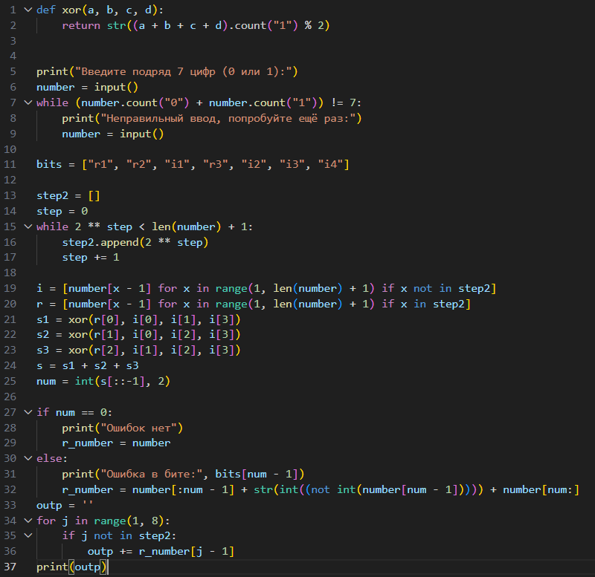

Рисунок -Решение задания программой

Ссылка на код GitHub:

# Код Хэмминга (схема)

Код Хэмминга (7,4) (Рисунок 2-Код Хэмминга (7, 4))

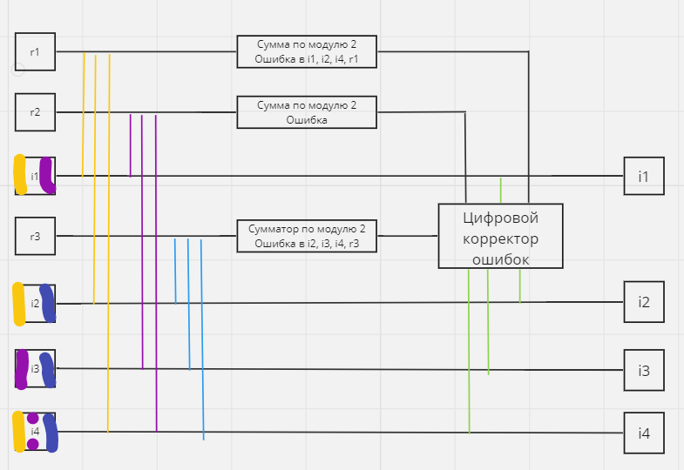

Рисунок -Код Хэмминга (7, 4)

Код Хэмминга (15, 11) (Рисунок 3-Код Хэмминга (15,11))

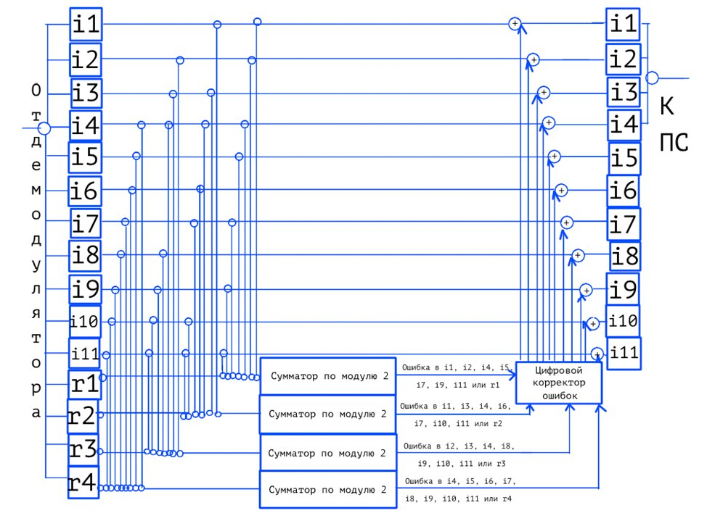

Рисунок -Код Хэмминга (15,11)

# Вывод

В ходе лабораторной работы я изучил код Хэмминга, на практике получил опыт помехоустойчивого декодирования и написал программу для его расшифровки.

# Список литературы

1. Основы цифровой радиосвязи. Помехоустойчивое кодирование: метод. указания / сост. Д. В. Пьянзин. – Саранск : Изд-во Мордов. ун-та, 2009. – 16 с.
2. Коды и устройства помехоустойчивого кодирования информации / сост. Королев А.И. – Мн.: , 2002. – с.286